运维监控系统使用说明
2011-09-15
目 录
运维监控系统使用说明 1
运维监控系统使用说明 1
一、关于本文档 1
1.1 修改历史 1
1.2参考文档 1
1.3编写目的 1
二、告警配置 1
2.1 服务器告警配置 1
2.1.1 Group配置 2
2.1.2 默认优先级配置 2
2.1.3 默认阀值配置 3
2.1.3 默认告警方式 4
2.1.4 默认屏蔽时段 4
2.1.5 默认告警接收人 4
2.1.6 告警策略 4
2.2 交换机告警配置 5
2.3 数据库告警配置 5
三、其他配置 5
3.1 服务器 5
3.2 交换机 5
3.3 数据库 5

运维监控系统使用说明

一、关于本文档

1.1 修改历史
版本 | 作者 | 修改日期 | 修改概要 | 备注
V1.0.0 | Tonyliu | 2011-09-16 | 初稿

1.2参考文档
1、正文，宋体五号。
2、正文。

1.3编写目的
1、便于维护参考

二、告警配置
目前告警配置主要有三种：服务器、交换机和服务（目前只有数据库）

2.1 服务器告警配置
服务器告警配置涉及的配置见图2-1中红色方框中所示，剩下的三个是关于告警消息统计的。下面在说明配置操作的时候，对于有“增-删-改”操作的只介绍“增”，对于“改-删”的只介绍“改”。
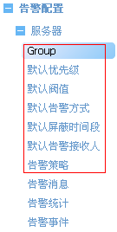
图2-1 服务器告警配置树

2.1.1 Group配置
Group配置的作用：是将服务器、监控的Metric、告警联系人绑定在一起，即当指定某个服务器的指定的某个Metric出现问题的时候通知给所有指定的联系人。
新增Group如图2-2，其中“服务器列表”和“Metric列表”只能下拉选择，而“负责人列表”支持下拉选择和手动输入，具体字段说明：
- Group名称：新建组名称，要求必须有意义，中英文均可
- 服务器列表：与资产中服务器信息同步
- Metric列表：选择您关心的Metric
4、负责人列表：选择/填写告警联系人
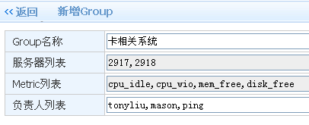
图2-2 新增Group

2.1.2 默认优先级配置
默认优先级配置，是针对当信息满足告警条件的时候，告警信息每次发送的时间间隔的规律，具体操作如下图：
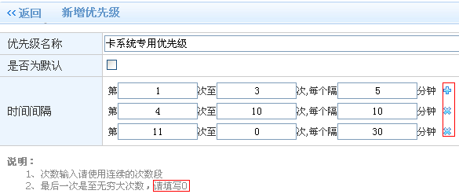
图2-3 新增优先级
【注】：1、添加时间间隔的时候可以通过“”和“”进行增加和删除
2、“0”表示“无穷大”

2.1.3 默认阀值配置
阀值的作用：是用来判断Metric的值所处的状态。
告警阀值只有修改操作，而且只有Metric类型是告警或混合类型才有告警阀值，其中涉及的概念有：
- metric名称：从metric配置中同步过来
- 表达式：关系表达式，目前支持的有（>, < , =, >=, <=）
3、阀值：阀值分Warining和Critical两种，分别表示两种状态；配置阀值的时候得先选择一个表达式模板（如x*D，小写的a-z表示变量，D表示常量，其中变量与具体的metric关联（如下图中的disk_total））

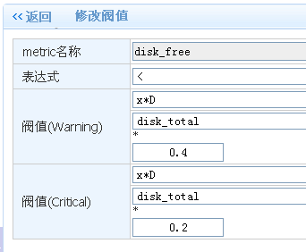
图2-4 默认阀值配置
上图配置表示：当disk_free的值小于disk_total*0.4的时候就处于Waring状态，当小于disk_total*0.2的时候就处于Critical状态。

2.1.3 默认告警方式
告警方式是指当出现告警事件的时候通知相关联系人的方式，目前支持三种方式：RTX、E-mail、短信。

2.1.4 默认屏蔽时段
屏蔽时段：指当告警事件发生的时候，当时间段处于屏蔽时段的时候，就不用发送告警消息。
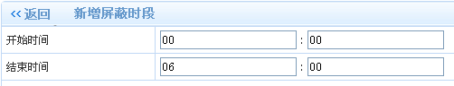
图2-5 新增屏蔽时段

2.1.5 默认告警接收人
告警接收人：只当告警事件发生的时候需要通知的联系人；在默认告警接收人配置中的，所有的告警事件都会接受到（不管Group配置中联系人是否有）

2.1.6 告警策略
告警策略的作用：为一些服务器的Metric配置特殊的不告警时段、告警方式、告警阀值和优先级，当联系人还是按Group中的配置来。

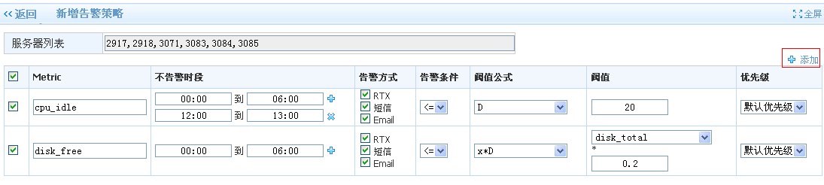
图2-6 新增告警策略

2.2 交换机告警配置
正文

2.3 数据库告警配置
正文

三、其他配置
正文

3.1 服务器
正文

3.2 交换机
正文

3.3 数据库
正文

